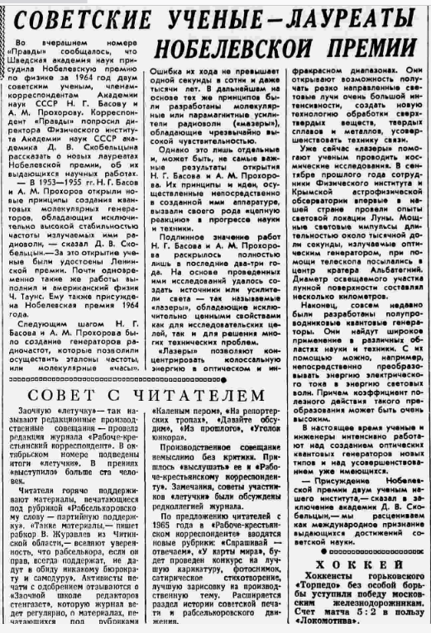
Советские ученые лауреаты Нобелевской премии // Правда, 11 декабря 1964 г.
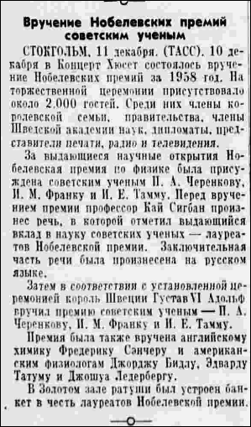
Вручение Нобелевских премий советским ученым // Правда, 12 декабря 1958 г.

